МУНИЦИПАЛЬНОЕ БЮДЖЕТНОЕ ОБЩЕОБРАЗОВАТЕЛЬНОЕ УЧРЕЖДЕНИЕ ГИМНАЗИЯ «ЭВРИКА» ИМЕНИ КАВАЛЕРА ОРДЕНА КРАСНОЙ ЗВЕЗДЫ ДВАЖДЫ КАВАЛЕРА ОРДЕНА ЛЕНИНА ВАСИЛИЯ АЛЕКСАНДРОВИЧА СУХОМЛИНСКОГО.

**НАУЧНО-ПРАКТИЧЕСКАЯ КОНФЕРЕНЦИЯ**

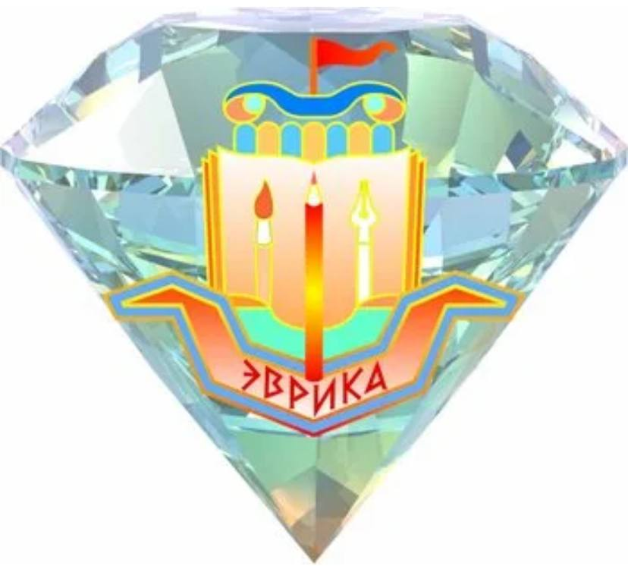

**Секция:** физика

**Тема:** Исследование физики, как предмета,

описывающего танцевальное искусство.

Автор

Сапожникова Екатерина, ученица 9Б класса,

муниципальное бюджетное

общеобразовательное учреждение

гимназия «Эврика» им.В.А. Сухомлинского

Научный руководитель:

Колесникова Елена Николаевна, учитель физики,

муниципальное бюджетное

общеобразовательное учреждение

гимназия «Эврика» им.В.А. Сухомлинского

Анапа 2024

Паспорт проекта

|  |  |  |
| --- | --- | --- |
| 1. | Название проекта | Исследование физики, как предмета, описывающего танцевальное искусство |
| 2. | Руководитель проекта | Колесникова Елена Николаевна, учитель физики |
| 3. | Автор проекта | Сапожникова Екатерина Алексеевна 89184651587  katyasapozhnikova07@mail.ru |
| 4. | Актуальность | Влияние физики на исполнительское мастерство танцора очень велико |
| 5. | Гипотеза | Знание и применение законов физики танцорами, поможет им в улучшении исполнительской техники и уменьшит вероятность травмированности. |
| 6. | Цель проекта | Исследовать необходимость знаний законов физики в изучении упражнений в танцевальном искусстве. |
| 7. | Основные задачи проекта | 1) установить взаимосвязь танцевальных движений и физических законов, понятий, явлений; выявить практическую ценность танца  2) рассмотреть различные танцевальные движения с точки зрения физики; выполнить виды равновесия  3) сделать вывод о необходимости умелого использования законов физики танцорами для успешного исполнения танца. Связать воедино центр масс и центр тяжести. |
| 8. | Целевая аудитория проекта | Люди, занимающиеся танцевальным искусством |
| 9. | География проекта | 9 «Б», гимназия «Эврика», Анапский район, город  Анапа, Краснодарский край, Россия |

## 

## Содержание

Введение 4

1.Теоретическая часть 7

1.1. Техника движения в танце 7

1.2.Виды равновесия тел 9

1.3.Центр масс 10

1.4.Вращательное движение тел 11

1.5.Прыжки 12

2. Практическая часть. 14

2.1. Применение законов физики в исполнении основных упражнений и поз классического танца. 14

2.2. Применение законов физики в исполнении прыжков классического танца 18

3.Заключение 19

4.Список литературы. 20

Приложения 21

# 

# Введение

Танец представляет собой

род телодвижений.

Всякое движение тел есть

явление механическое.

Следовательно, и танец –

механическое явление.

Я.И. Френкель.

Советский физик-теоретик

Физика играет важную роль в нашей жизни, она присутствует везде, в том числе и в искусстве. Существует множество различных видов искусства, связанных с этим предметом. Это музыка, архитектура, кино, театр, цирк, но я хочу рассказать о танцевальном искусстве. Наверное, каждый человек мечтал о том, чтобы научиться красиво танцевать. И я не исключение. Кто-то пробует сам, а кто-то пытается изучить искусство танца, обучаясь этому в танцевальных школах. Зная простые законы физики, танцевать, может научиться каждый человек. Просто не все об этом знают.

Танец[1] для меня – это не только физические упражнения, упорство и воля, но и радость, источник вдохновения и хорошего настроения. Для каждого человека слово «танец» может значить разное. Танец, как говорила великая танцовщица Марта Грэхем - это тайный язык души. Танец сопровождает меня всю жизнь. Уже с трех лет я начала заниматься хореографией, изучала ее основы, а в десять лет познакомилась с балетным искусством. На собственном опыте мне известно, как много усилий требует выполнение классического экзерсиcа[2]. Каждое движение оттачивалось ежедневно, ведь только этим способом можно было достичь идеальной техники выполнения и владения своим телом. И с того самого момента балет стал для меня неотъемлемой частью жизни, я начала читать различные энциклопедии, пособия, посвящённые балетному искусству, книги, смотреть различные видеоролики, посещать балетные спектакли, которые помогли бы мне приобрести и улучшить навыки движения, узнать что-то новое. Именно в тот момент я столкнулась с физическим объяснением танца. Если бы балет можно было записать в виде физической формулы, то она бы выглядела так: **(физика + подготовленность + стремление) ∙ упорство = балет.**

Существует мнение, что люди искусства не от мира сего, что они ничего не понимают в точных науках. Однако в искусстве гораздо больше физики и математики, чем, кажется на первый взгляд. И поэтому если человек этого не понимает, то ему сложно будет добиться высоких результатов. Взять хотя бы балет. Пируэт, прыжок, вращение, поддержка - все они наполнены физикой.

И вот, в 9 классе мы начали проходить криволинейное движение, движение материальной точки по окружности, центр тяжести и т.д. Всё это подводило меня к понимаю: Почему же балет таков? Почему же могут возникать травмы? Почему у некоторых людей качество движений лучше?

Эти вопросы вызвали у меня интерес, поэтому в своем проекте я хочу провести исследование взаимосвязи физики и танцевального искусства, и в заключении ответить себе на выше поставленные вопросы.

**Актуальность** проекта заключается в том, что влияние физики на исполнительское мастерство танцора очень велико.

**Цель проекта:** Исследовать необходимость знаний законов физики в изучении упражнений в танцевальном искусстве.

**Задачи:**

1) установить взаимосвязь танцевальных движений и физических законов, понятий, явлений; выявить практическую ценность танца.

2) рассмотреть различные танцевальные движения с точки зрения физики; выполнить виды равновесия на практике.

3) сделать вывод о необходимости умелого использования законов физики танцорами для успешного исполнения танца. Связать воедино центр масс и центр тяжести.

4) выяснить зависимость успешно выполненного танца с такими понятиями как равновесие и инерция. Рассмотреть один из элементов танца - прыжок.

**Объект исследования:** физика в танце.

**Предмет исследования:** законы физики в танце.

Танцевальные движения неразрывно связаны с такими физическими понятиями, как равновесие, вращательное движение тел, инерция[3]

**Гипотеза:** знание и применение законов физики танцорами, помогает им в улучшении исполнительской техники и уменьшает вероятность травмированности.

**Новизна** проекта заключается в том, что методика исполнения танцевальных движений носит физический характер.

**Этапы работы над проектом:**

1) поиск и подбор материала

2) обобщение и систематизация материала

3) разработка алгоритмов упражнений равновесия и вращения

4) выбор наиболее приемлемых упражнений для равновесия и вращения, исполнение их на занятии.

# 

# 1.Теоретическая часть

# 1.1. Техника движения в танце

Практическая ценность данного проекта заключается в том, что физические законы и танец, можно использовать для развития умений и навыков, совершенствования исполнительской техники. Для рассмотрения этой части я выбрала равновесие и вращение. И попыталась объяснить эти элементы.

Эти упражнения улучшают устойчивость и координацию, позволяют распределять свой вес и вырабатывать красивую осанку. Конечно, если бы танцоры были в виде неваляшки, у которой центр тяжести находится низко, то им было бы гораздо легче исполнять различные танцевальные движения. Но так как центр тяжести человека находиться в области таза, примерно на уровне второго крестцового позвонка, да еще и не является строго фиксированной точкой, то ему приходится все время переступать с ноги на ногу и принимать новую позу, потому что меняется сила тяжести, которая тянет всегда к Земле. Уверенно стоять на двух ногах, на одной ноге поможет знание законов: вертикальная проекция центра тяжести всегда должна находиться внутри площади опоры. Наглядный пример, которым мы все восхищаемся, это Пизанская башня, которая не падает, находясь даже под наклоном. Но все очень просто, все законы соблюдаются. Она просто частично вкопана в землю и площади опоры её достаточно для устойчивости.

**Вращения.**

Техника вращений так же немало важна в классическом танце, как ни странно, она напрямую зависит от равновесия, но в данных случаях действуют несколько иные законы. Примеры вращений: Пируэт, Фуэте и др.

Что бы разобраться, как балерина выполняет вращательные движения с огромной скоростью, проанализирую положение ее корпуса. Исполнительница вытягивается, подобно струне, и отставляет ногу или руку перпендикулярно выполняемому движению. Создается впечатление будто, она отталкивается каждый раз от невидимой стены. На самом же деле главным помощником танцовщицы является закон сохранения углового момента – чтобы повысить скорость вращения нужно снизить массу или приблизить ее к оси вращения. Это она и делает, прижимая руки или ногу к телу.

**Пируэт.**

А вот начиная пируэт, танцовщик ставит опорную стопу на носок, отталкивается рабочей ногой от пола, сообщая себе вращательный импульс. За долю секунды он принимает необходимую позу, которой соответствует момент инерции, поэтому первоначальна быстрота вращения исполнителя достаточно низкая. Танцовщик (или балерина) прижимает руки и опускает ногу. Оказывается момент инерции сокращается в 7 раз, настолько же увеличивается угловая скорость - благодаря чему танцовщик делает несколько быстрых оборотов на носке, а для того чтобы прекратить крутиться, он опять поднимает ногу и руки, скорость уменьшается, и танцовщик останавливается.

**Фуэте.**

При выполнении фуэте я узнала, что действуют принцип – проявления закона сохранения момента импульса[4]. Известно, что момент импульса – это направленный перпендикулярно и пропорционально скорости углового вращения вектор.

Существует прием, который используется при совершении фуэте: танцовщица поднимает руки в 3 позицию, благодаря этому она начинает вращаться быстрее. Это так же осуществляется из-за того же закона.

Фуэте – это фигура классического танца, состоящая в повороте на пальцах одной ноги и одновременном круговом движении в воздухе другой ноги. В этом движение присутствует физический закон, который впервые был сформулирован Р. Декартом «Закон сохранения момента импульса тела». Закон сохранения момента импульса – это момент импульса замкнутой системы тел относительно любой неподвижной точки не изменяется с течением времени.

**Шене**- один из наиболее простых и популярных элементов в танцах, успешность его выполнения зависит от расположения тела.

То есть спину танцор должен держать прямо, не заваливаться ни вперед, ни назад, шаг должен быть небольшим, руки, сделав замах и придав начальное ускорение, должны прижаться к телу. Ноги должны быть ровными. Несоблюдение этих условий приводит к тому, что поворот не удается.

Итак, я могу сделать вывод: все шокирующие вращения – это правильное применение закона сохранения момента импульса и вращательного импульса.

# 1.2.Виды равновесия тел

Мы изучали в 7 классе на уроках физики различные виды равновесия:

1.Устойчивое равновесие.

2.Неустойчивое равновесие.

3.Безразличное равновесие.(Приложение 2, рисунок 1)

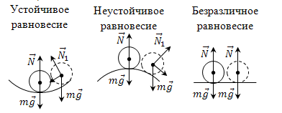

Устойчивое равновесие - при малом отклонении тела от положения равновесия возникает сила, стремящаяся возвратить тело в исходное состояние.

Безразличное равновесие - при малом отклонении тело остается в равновесии.

Неустойчивое равновесие - при малом отклонении тела из положения равновесия возникают силы, стремящиеся увеличить это отклонение. Все они встречаются в нашей жизни, в том числе и спорте.

# 1.3.Центр масс

Давно доказано, что через каждую точку тела можно провести лишь одну прямую, действуя вдоль которой сила вызывает поступательное движение тела. Опыты показывают, что все эти прямые пересекаются в одной точке. Центр масс есть у любого тела, включая балерину.

Центр масс - точка, через которую проходит линия действия силы, чтобы под действием этой силы тело двигалось поступательно. Центр масс не обязательно должен находиться в самом теле. Он может находиться, например, в центре бублика.

Если направление прямой, вдоль которой действует сила, не проходит через центр масс тела, эта сила вызывают поворот тела и тело меняет свое положение. Если тело движется поступательно под действием нескольких сил то, точка приложения всех сил находится в центре масс этого тела. При поступательном движении тела все его точки движутся с таким же ускорением, которое получает центр масс этого тела под действием равнодействующей внешних сил. Значит, для того чтобы описать поступательное движение тела, необходимо описать движение центра масс этого тела под действием всех внешних сил.

При движении тела его центр масс движется так же, как двигалось бы под действием равнодействующей внешних сил материальная точка, имеющая массу, равную массе тела. Поэтому, когда считаем тело материальной точкой, то имеем в виду центр масс данного тела.

Центром тяжести твердого любого тела, находящегося в поле тяготения земли, называют точку приложения равнодействующей всех сил тяжести, действующих на каждую частицу этого тела. При свободном падении тела без вращения тело движется поступательно под действием только силы тяжести.

Как я отмечала выше, сила, вызывающая поступательное движение тела, всегда приложена в центре масс этого тела. Следовательно, центр тяжести твердого тела совпадает с его центром масс.

**Вывод:** Поэтому центр масс называют центром тяжести.

# 1.4.Вращательное движение тел

Вращательнымдвижением называется такое движение тела, при котором все его точки движутся по окружностям, центры которых лежат на одной прямой, которую называют осью вращения, а плоскости окружностей перпендикулярны оси вращения.

Рассматривая вращательное движение обязательно хочу сказать о физических величинах, которые описывают пируэты, фуэте. Можно говорить о скорости танцора, времени исполнения танца, расстоянии пройденного им, а также угловой скорости и угловом ускорении, которые мы будем проходить в 10 классе.

***Угловая скорость*** – одна из величин, характеризующих вращательное движение. Это величина, равная отношению изменения угла поворота к промежутку времени, за которое это изменение произошло

$$ω =\frac{Δφ}{Δt}.$$

Где $ω$**-** угловая скорость- изменение угла поворота,- промежуток времени.

Если тело за любые равные промежутки времени поворачивается на одинаковые углы, то такое движение называют ***равномерным вращательным движением.***

Такое движение встречается редко, гораздо чаще приходится иметь дело с вращательным движением, при котором угловая скорость с течением времени изменяется. Величина, характеризующая это изменение, называется ***угловое ускорение***. Угловое ускорение равно отношению изменения угловой скорости к промежутку времени, за которое это изменение произошло:

$$ε =\frac{Δω}{Δt}.$$

Где **Ɛ** – угловое ускорение, $Δω$- изменение угловой скорости,-промежуток времени

Нужно помнить что, при ускоренном вращении векторы угловой скорости и углового ускорения совпадают по направлению, а при замедленном вращении они противоположно направлены.

Результат действия силы на тело, вращающегося вокруг оси, зависит не только от значения силы, но и от того, где эта сила приложена к телу. Величина, учитывающая вышесказанное, называется моментом силы.

**Момент силы** – это вектор, направленный вдоль оси вращения и ориентированный по правилу правого винта относительно вектора силы. Модуль момента силы равен произведению силы на ее плечо. Оно равно кратчайшему расстоянию между осью вращения и направлением действия силы $M = F·l$**.**

Где **M**-момент силы, **F**-сила, **l**-плечо силы.

Момент инерции материальной точки относительно оси – произведение массы материальной точки на квадрат ее расстояния до оси вращения

$I = m·r^{2}.$

**I**-момент инерции, **m**-масса, **r-**расстояние

# 1.5.Прыжки

Одним из элементов классического танца является прыжок. Прыжки в классическом танце имеют большое разнообразие. Различными авторами производится деление их на группы. Так, А.Я.Ваганова делит все прыжки на 2 основные группы: воздушные прыжки, когда исполнитель должен замереть в воздухе, и партерные прыжки, исполняемые без отрыва от земли, стелющиеся по полу.

Воздушные прыжки могут быть большие и маленькие и в свою очередь разделены на 4 вида:

* прыжки с двух ног на две;
* прыжки с двух ног на одну;
* прыжки с одной ноги на другую;
* прыжки комбинированные, состоящие из нескольких элементов;

Научившись основам классического танца: типичной постановке ног, положения позиций рук, port de bras[5]. Балеринам необходимо переходить на что-то сложное, конечно, на такой приём как «антраша»[6] переходят не сразу, однако он является одним из ключевых. Кроме того, что высокий прыжок затрачивает определённую энергию, так балерине ещё надо быстро и правильно скрестить ноги, дабы всё выглядело грациозно, а также избежать травм.

Определенные силы действуют на тело танцора характерным образом. Гравитация притягивает тело к земле, пол или паркет под танцором реагируют обратным действием, обеспечивая прочную основу и трение. Мышцы танцора работают против силы тяжести и трения, они двигают тело. Силы вне тела (например, партнёра) складываются, образуя сумму сил и противостоящих сил, напряжение и давление в самых разных направлениях. Как же танцоры достигают «иллюзии полета»?

Исполняя grand jetе, танцовщица будто бы летит над сценой, но на самом деле её центр тяжести описывает параболу, как и любой объект во время падения руководствуется исключительно гравитационной силой. Но тело человека изменяет конфигурацию во время полета. Прыгая, балерина расширяет ноги и руки. Такой манёвр делает приземление (падение) практически незаметным и создает ощущение невесомости исполнительницы.

Если сравнить со скоростью животных, то медленнее двигается в среднем, чем балерина лось, кабан, косуля, олень, лисица.

# 2. Практическая часть.

# 2.1. Применение законов физики в исполнении основных упражнений и поз классического танца.

**Равновесие**.

Для рассмотрения этой части я подобрала упражнения, направленные на развитие равновесия, качество выполнения которых тесно связано с физическими законами. Каждые упражнения подобраны для определенной возрастной группы, с учетом характерных им физических данных и двигательных умений, которые можно использовать на уроках хореографии. При их выполнении важна техника безопасности.

**Место проведения**: хореографический зал.

**Форма**: девочки - черный купальник, белые носки и балетная обувь.

**Мальчики** – белая футболка, черные лосины, белые носки и балетная обувь.

**Оборудование:** хореографический станок, гимнастические коврики.

**Рекомендации:** прежде чем приступить к выполнению специализированных упражнений, необходимо выполнить общеразвивающие упражнения, провести разминку. Так мы уменьшим возможность получения травм.

**Особенности женских и мужских движений:**

Положение рук: у девочек - «на талии», у мальчиков – «на поясе».

Специальные движения: мальчики – глубокие приседания, силовые трюки, большие прыжки, широко раскрытые руки, поддержки, девочки – всевозможные вращения, мягкие позировки, плавные ходы.

**Манера исполнения**: у девочек – мягкая, плавная, кокетливая, нежная, кроткая, у мальчиков – мужественная, широкая, четкая, сдержанная.

Упражнения, направленные на выработку равновесия, в дальнейшем дают танцору апломб при исполнении комбинаций на середине зала, устойчивость при исполнении грациозных адажио.

**Упражнения для детей 7-9 лет**

1) Упражнение «Цапля» (Приложение 2, рисунок 2)

Ноги по 6 позиции, руки в стороны. Поднимая правую (левую) ногу, носок прижат к колену опорной ноги. Удерживать положение 8 счетов.

2) Упражнение «Ласточка» (Приложение 2, рисунок 3)

Ноги по 6 позиции, руки в сторону. Поднимая правую (левую) ногу назад, при выполнении корпус сохраняется. Упражнение удерживать 8 счетов.

3)Упражнение «Удержание переднее на 25 градусов»

(Приложение 2, рисунок 4)

Ноги по 1 позиции, руки в сторону. Поднимая правую (левую) ногу вперед на 25 градусов. Удерживать положение 8 счетов, на последний счет повысить ногу и сдержанно опустить. Данный вид упражнений вырабатывает у обучающихся сдержанность в мышцах.

4) Упражнение «Удержание фронтальное на 25 градусов» (Приложение 2, рисунок 5)

Ноги по 1 позиции, руки в сторону. Поднимая правую (левую) ногу в сторону на 25 градусов. Удерживать положение 8 счетов, на последний счет повысить ногу и сдержанно опустить.

5) Упражнение «Удержание заднее на 25 градусов» (Приложение 2, рисунок 6)

Ноги по 1 позиции, руки в сторону. Поднимая правую (левую) ногу назад на 25 градусов. Удерживать положение 8 счетов, на последний счет повысить ногу и сдержанно опустить.

**Упражнения для детей 10-12 лет**

1)Упражнение «Удержание переднее на 45 и 90 градусов» (Приложение 2, рисунок 4)

Ноги по 1 позиции, руки во второй позиции. Поднимая правую (левую) ногу вперед на 45 и 90 градусов. Удерживать положение 8 счетов, на последний счет повысить ногу и сдержанно опустить.

2) Упражнение «Удержание фронтальное на 45 и 90 градусов» (Приложение 2, рисунок 5)

Ноги по 1 позиции, руки в сторону. Поднимая правую (левую) ногу в сторону на 45 и 90 градусов. Удерживать положение 8 счетов, на последний счет повысить ногу и сдержанно опустить.

3) Упражнение «Удержание заднее на 45 и 90 градусов» (Приложение 2, рисунок 6)

Ноги по 1 позиции, руки в сторону. Поднимая правую (левую) ногу назад на 45 и 90 градусов. Удерживать положение 8 счетов, на последний счет повысить ногу и сдержанно опустить.

4)Упражнение «Удержание с захватом ноги в сторону»

Ноги по 5 позиции, одна рука в сторону другая захватывает пятку поднимающейся правой (левой) ноги. Удерживать как можно ближе к уху 8 счетов, на последний счет повысить ногу и сдержанно опустить.

5) «Шаги на полупальцах с подниманием ног до колена»

Ноги по 6 позиции на полупальцах. Колени подтянуты, руки разведены в стороны. Делая шаг одной, поднимаем вторую ногу до колена и сохраняем равновесие 3 счета.

**Упражнения для детей 12-14 лет**

Помимо статического равновесия есть также и динамическое. После освоения детьми статического равновесия, выполняемого стоя на одном месте, можно переходить к динамическому, которое выполняется в движении.

1) «Батман ретире»

Выполняется у станка. Стоя в 5 позиции, выполняется препарасьон[7]. Одна рука на станке, другая во второй позиции. Передняя нога поднимается до положения пассе, после спускается назад, повторяем те же действия. Колено при выполнении движения смотрит в сторону. Опорная нога подтянута.

2) «Арабеск»

Выполняется на середине зала. Тело опирается на одну ногу, другая, вытянутая и прямая, отделяется от пола не менее чем на 90 градусов. Рука, противоположная поднятой ноге, вытянута вперед, другая - отведена в сторону. Корпус простерт вперед.

3) «Турлян»

Исходное положение «арабеск». Поднимая над полом пятку опорной ноги проворачиваться вокруг своей оси и прийти в исходное положение.

Равновесие является важной частью станка и экзерсиса. Довольно часто для начинающих танцоров удержать баланс бывает затруднительно, даже имея опору. Уверенно стоять на ногах, а зачастую даже на одной, поможет соблюдение простого правила: вертикальная проекция центра тяжести должна находиться внутри площади опоры. Наглядный пример этого закона - Пизанская башня, который я уже привела. Если же центр тяжести исполнителя смещается, то человеку приходится переступить и принять новую позу. Так же действует зависимость: чем выше центр тяжести, тем большее затруднение вызывает сохранение устойчивого положения, как в неваляшках.

Аттитюд, арабеск, экзерсис, гранд батман, девелопе – одни из многих

движений в балете, где необходимо соблюдать равновесие, даже с опорой у многих не получается. Только благодаря комплексу упражнений, который будет направлен на развитие силы мышц и эластичность связок, можно улучшить равновесие.

В позе аттитюд[8] балерина держит равновесие т.к. если провести векторы, то они будут коллинеарные[9]. Сила тяжести направлена вверх. В конце движения нога оказывается, приподнята вверх и согнута при этом в колене, что обеспечивает такое положение тела, когда танцовщица сохраняет равновесие. Сделать это оказывается невозможным, если сила тяжести будет направлена в сторону, тогда балерина начнет падать.

Для правильного исполнения поз классического танца, для удержания равновесия, танцор должен соблюдать простое правило: вертикальная проекция центра тяжести должна находиться внутри площади опоры.

# 2.2. Применение законов физики в исполнении прыжков классического танца

**Прыжки.**

Для рассмотрения взаимосвязи физики с исполнением танцевальных движений я также выбрала прыжки. Когда танцор, после исполнения прыжка, приземляется на пол, то он испытывает большую нагрузку. В подтверждение этому, я решила оформить данную ситуацию в виде задачи (Приложение 1 , Задача №1)

**Вывод:** Чем ниже танцор сядет в плие (сильнее сожмет свое тело), тем

выше он сможет выпрыгнуть.

**2.3.Сопоставление законов физики и элементов классического танца** (Приложение 1, таблица 1)

# 3.Заключение

Танец для меня - это не только физические усилия, каждодневный труд, упорство, но и радость, мотивация к созданию нового и прекрасного. Благодаря танцу я смотрю на мир по-другому, а классическая музыка, под которую исполняются все упражнения, благоприятно влияет на формирование человека как личности, так утверждают ученые. Я не стараюсь танцевать лучше других, я стараюсь танцевать лучше себя самой, и считаю это самым высшим достижением.

В ходе моей работы установлена взаимосвязь танцевальных движений и физических законов, понятий и явлений. Сплетена воедино геометрия тела и физические законы. Выявлена практическая ценность танца. Знание и применение этих законов танцорами, помогает им в исполнении движений, улучшении исполнительской техники и уменьшает вероятность получения травм. Мною были рассмотрены различные танцевальные движения с точки зрения физики и выполнены виды равновесия. Я связала воедино центр масс и центр тяжести.

По-моему мнению артист – это не только физически подготовленный человек, но и в какой-то степени физик-практик. Ведь каждое движение, поза должны быть идеально отработаны, а без знаний физики это достаточно затруднительно. Они действительно необходимы. Соответственно, если глубоко проанализировать любой танец, то его подготовка всегда осуществляется с помощью этой точной науки. Гипотеза подтверждена.

**Вывод:** необходимость умелого использования законов физики танцорами очень важна для успешного исполнения танца.

Танцоры — атлеты Бога. Как говорил известный физик-теоретик, лауреат Нобелевской премии Альберт Эйнштейн.

# 4.Список литературы.

1.Перышкин А.В. Физика. 7 класс. Учебник для общеобразовательных учреждений. – М.: Дрофа, 2012.

2.Перышкин А.В. Физика. 9 класс. Учебник для общеобразовательных учреждений. – М.: Дрофа, 2019.

3.Ваганова А.Я.: Основы классического танца. - спб.: Лань: Планета музыки, 2007

4.Серебренников Н.Н.: Поддержка в дуэтном танце.- М.: Искусство,1985

5.И.Г. Есаулов «Устойчивость и координация в хореографии»

6. Т.И. Васильева «Тем, кто хочет учиться балету»;

7. Наука и технический прогресс - Гулиа Н.В. – Инерция

8. Кабардин О. Ф. Физика. — М., Просвещение, 1985. — с. 32-36

9. Физика. 9 класс. Л.Э. Генденштейн, А.Б. Кайдалов, Л.А. Кирик; под ред. В.А. Орлова, И.И. Ройзена.

10.https://citatnica.ru/citaty/krasivye-tsitaty-pro-tantsy-so-smyslom-200-tsitat

**Приложение 1**

1)Задача №1

Определить мощность прыжка балетного танцора за 0,2 с, предположив, что масса его равна 65 кг (высоту прыжка не учитываю в задаче).

|  |  |
| --- | --- |
| **Дано:**  m= 65 кг  t= 0,2 с | **Решение:**  A=mg; P= A/t  A= 65*10 = 650 (Дж)  P= 650/0,2 = 3250 (Вт) |
| **Найти:** |

P -?

Если лошадиную силу считать равной в 735,5 Вт, то можно сказать,

что мощность танцора будет равна приблизительно четырёмлошадиным силам.

Техника простого прыжка тоже связана с физикой ,с законом сохранения энергии:

Сначала танцор садится в плие, а затем, словно пружина, выталкивает себя вверх.

Если допустить , что в момент приседания танцор имеет потенциальную

энергию пружины (т.к. он сначала «сжимается», а потом резко выпрямляется):**𝐸1 = $\frac{kx^{2}}{2}$**

После того как танцор выпрыгнет в воздух, в наивысшей точке прыжка его скорость будет равна нулю, следовательно он будет обладать только потенциальной энергией:**𝐸2 = 𝑚𝑔ℎ**

По закону сохранения энергии: **𝐸1 = 𝐸2. С**ледовательно, $\frac{kx^{2}}{2}$**= 𝑚𝑔𝒉**

**Вывод:** Чем ниже танцор сядет в плие (сильнее сожмет свое тело), тем

выше он сможет выпрыгнуть.

Таблица №1

2)Сопоставление законов физики и элементов классического танца

|  |  |
| --- | --- |
| **Элемент классического танца.** | **Закон физики.** |
| Arabesgue (арабеск)- позиция, когда танцовщик балансирует на одной ноге | Устойчивое равновесие, центр тяжести |
| Пируэт (pirouette) | Закон сохранения момента импульса тела |
| Фуэте (fouetté) | Закон сохранения момента импульса тела |
| Grand jetе | Гравитационная сила, центр тяжести |

**Приложение 2**

Рисунок 1



Рисунок 2

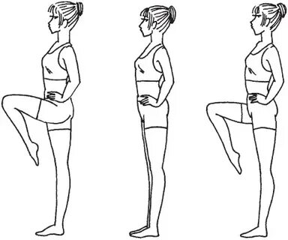

Рисунок 3

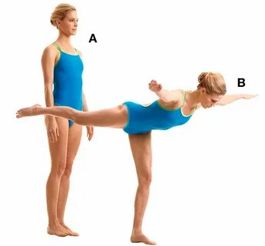

Рисунок 4

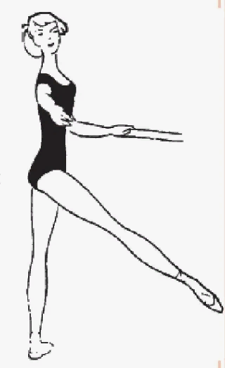

Рисунок 5

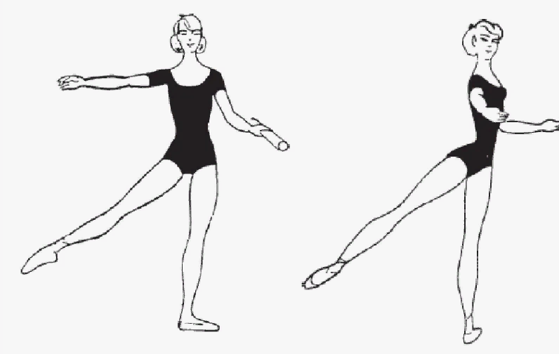

Рисунок 6



1. Та́нец — ритмичные, выразительные движения тела, обычно выстраиваемые в определённую композицию и исполняемые с музыкальным сопровождением.
2. Экзерси́с (фр. exercice — упражнение, от лат. exercitium) — устаревшее наименование занятий вообще с целью должного овладения теми или иными навыками, первоначально подразумевавшее, в широком смысле — систематические упражнения в различных дисциплинах, требующих владения рядом приемов
3. Ине́рция — это свойство тела оставаться в некоторых, называемых инерциальными, системах отсчёта в состоянии покоя или равномерного прямолинейного движения в отсутствие внешних воздействий, а также препятствовать изменению своей скорости
4. Закон сохранения момента импульса (закон сохранения углового момента) — физический закон, согласно которому сумма моментов импульса всех тел механической системы остаётся постоянной, пока воздействующие на данную систему моменты внешних сил скомпенсированы.
5. Port de bras (пор де бра) – упражнения для рук, корпуса, головы, наклоны корпуса, головы
6. Антраша (франц. entrechat, от итал. intrecciata, аббревиатура capriola intrecciata, букв. — «сплетённый прыжок») — в классическом танце вертикальный прыжок с двух ног, во время которого ноги, разводясь несколько раз, быстро скрещиваются.
7. PREPARATION [препарасъон] - подготовительное движение, выполняемое перед началом упражнения.
8. Аттитюд (attitude) – поза, при которой одна нога согнута в колене и поднята позади или спереди, а туловище сохраняет баланс.
9. Коллинеа́рность — отношение параллельности векторов: два ненулевых вектора называются коллинеарными, если они лежат на параллельных прямых или на одной прямой.